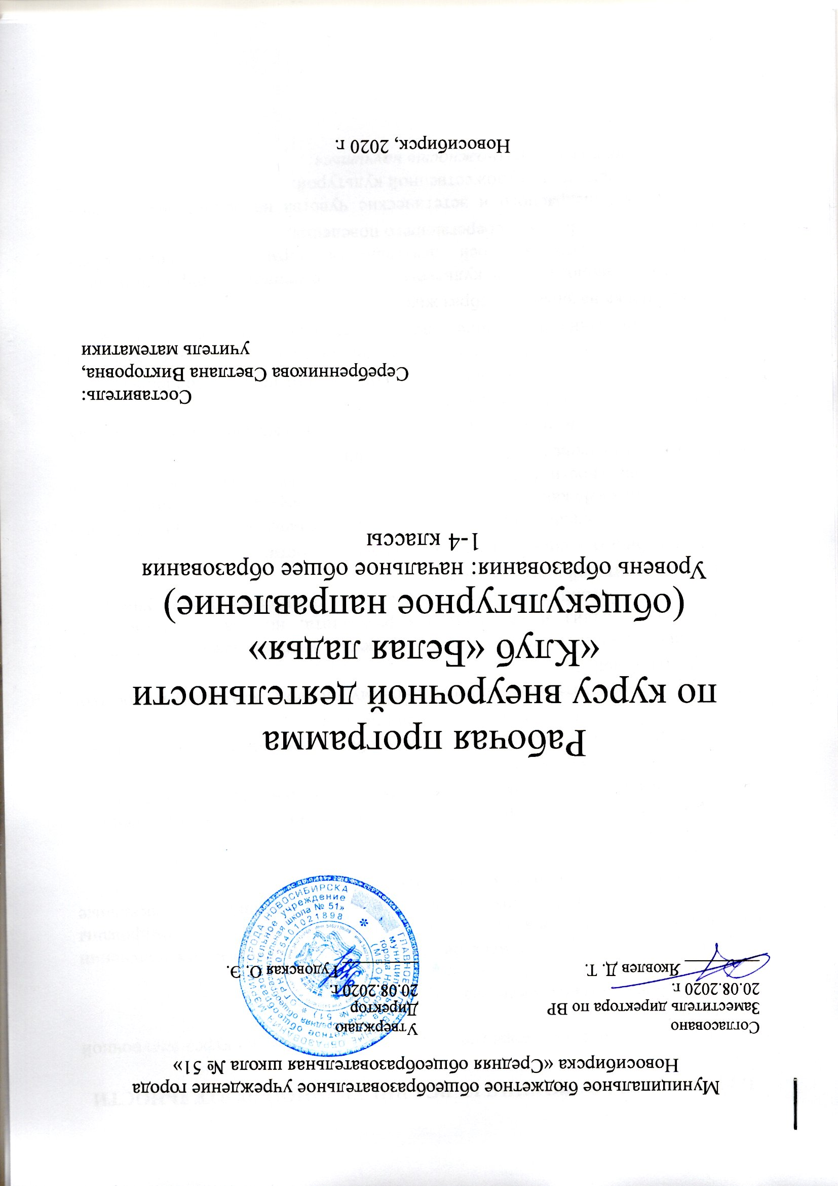
1. РЕЗУЛЬТАТЫ ОСВОЕНИЯ КУРСА ВНЕУРОЧНОЙ ДЕЯТЕЛЬНОСТИ

1.1 Личностные и метапредметные результаты освоения курса внеурочной деятельности
1.1.1 Формирование универсальных учебных действий
(личностные и метапредметные результаты)
В результате изучения всех без исключения предметов при получении начального общего образования у выпускников будут сформированы личностные, регулятивные, познавательные и коммуникативные универсальные учебные действия как основа умения учиться.
Личностные результаты
Выпускник научится:
- внутренняя позиция школьника на уровне положительного отношения к школе, ориентации на содержательные моменты школьной действительности и принятия образца «хорошего ученика»;
- широкая мотивационная основа учебной деятельности, включающая социальные, учебнопознавательные и внешние мотивы;
- учебнопознавательный интерес к новому учебному материалу и способам решения новой задачи;
- ориентация на понимание причин успеха в учебной деятельности, в том числе на самоанализ и самоконтроль результата, на анализ соответствия результатов требованиям конкретной задачи, на понимание оценок учителей, товарищей, родителей и других людей;
- способность к оценке своей учебной деятельности;
- основы гражданской идентичности, своей этнической принадлежности в форме осознания «Я» как члена семьи, представителя народа, гражданина России, чувства сопричастности и гордости за свою Родину, народ и историю, осознание ответственности человека за общее благополучие;
- ориентация в нравственном содержании и смысле как собственных поступков, так и поступков окружающих людей;
- знание основных моральных норм и ориентация на их выполнение;
- развитие этических чувств — стыда, вины, совести как регуляторов морального поведения; понимание чувств других людей и сопереживание им;
- установка на здоровый образ жизни;
- основы экологической культуры: принятие ценности природного мира, готовность следовать в своей деятельности нормам природоохранного, нерасточительного, здоровьесберегающего поведения;
- чувство прекрасного и эстетические чувства на основе знакомства с мировой и отечественной художественной культурой.
Выпускник получит возможность научиться:
- внутренней позиции обучающегося на уровне положительного отношения к образовательной организации, понимания необходимости учения, выраженного в преобладании учебнопознавательных мотивов и предпочтении социального способа оценки знаний;
- выраженной устойчивой учебнопознавательной мотивации учения;
- устойчивого учебнопознавательного интереса к новым общим способам решения задач;
- адекватного понимания причин успешности/неуспешности учебной деятельности;
- положительной адекватной дифференцированной самооценки на основе критерия успешности реализации социальной роли «хорошего ученика»;
- компетентности в реализации основ гражданской идентичности в поступках и деятельности;
- морального сознания на конвенциональном уровне, способности к решению моральных дилемм на основе учета позиций партнеров в общении, ориентации на их мотивы и чувства, устойчивое следование в поведении моральным нормам и этическим требованиям;
- установки на здоровый образ жизни и реализации ее в реальном поведении и поступках;
- осознанных устойчивых эстетических предпочтений и ориентации на искусство как значимую сферу человеческой жизни;
- эмпатии как осознанного понимания чувств других людей и сопереживания им, выражающихся в поступках, направленных на помощь другим и обеспечение их благополучия.
Регулятивные универсальные учебные действия
Выпускник научится:
• освоение способов решения проблем творческого характера в жизненных ситуациях;
• формирование умений ставить цель - создание творческой работы, планировать достижение этой цели, создавать вспомогательные эскизы в процессе работы;
• оценивание получающегося творческого продукта и соотнесение его с изначальным замыслом, выполнение по необходимости коррекции либо продукта, либо замысла,
• соотнесение целей с возможностями
• определение временных рамок
• определение шагов решения задачи
• видение итогового результата
• распределение функций между участниками группы
Выпускник получит возможность научиться:
• планирование последовательности шагов алгоритма для достижения цели;
• поиск ошибок в плане действий и внесение в него изменений.
Познавательные универсальные учебные действия
Выпускник научится:
- проявлять познавательную инициативу в учебном сотрудничестве;
- строить сообщения в устной и письменной форме;
- ориентироваться на разнообразие способов решения задач;
- основам смыслового восприятия художественных и познавательных текстов, выделять существенную информацию из сообщений разных видов (в первую очередь текстов);
- осуществлять анализ объектов с выделением существенных и несущественных признаков;
- осуществлять синтез как составление целого из частей;
- проводить сравнение, сериацию и классификацию по заданным критериям;
- устанавливать причинноследственные связи в изучаемом круге явлений;
- строить рассуждения в форме связи простых суждений об объекте, его строении, свойствах и связях;
- устанавливать аналогии;
- владеть рядом общих приемов решения задач.

Выпускник получит возможность научиться:
• умение читать диаграммы, составлять шахматные задачи синтез - составление целого из частей, в том числе самостоятельное достраивание с восполнением недостающих компонентов;
• построение логической цепи рассуждений.
Коммуникативные универсальные учебные действия
Выпускник научится:
- допускать возможность существования у людей различных точек зрения, в том числе не совпадающих с его собственной, и ориентироваться на позицию партнера в общении и взаимодействии;
- учитывать разные мнения и стремиться к координации различных позиций в сотрудничестве;
- формулировать собственное мнение и позицию;
- договариваться и приходить к общему решению в совместной деятельности, в том числе в ситуации столкновения интересов;
- строить понятные для партнера высказывания, учитывающие, что партнер знает и видит, а что нет;
- задавать вопросы;
- контролировать действия партнера;
- использовать речь для регуляции своего действия;
- адекватно использовать речевые средства для решения различных коммуникативных задач, строить монологическое высказывание, владеть диалогической формой речи.
Выпускник получит возможность научиться:
- учитывать и координировать в сотрудничестве позиции других людей, отличные от собственной;
- учитывать разные мнения и интересы и обосновывать собственную позицию;
- понимать относительность мнений и подходов к решению проблемы;
- аргументировать свою позицию и координировать ее с позициями партнеров в сотрудничестве при выработке общего решения в совместной деятельности;
- продуктивно содействовать разрешению конфликтов на основе учета интересов и позиций всех участников;
- с учетом целей коммуникации достаточно точно, последовательно и полно передавать партнеру необходимую информацию как ориентир для построения действия;
- задавать вопросы, необходимые для организации собственной деятельности и сотрудничества с партнером;
- осуществлять взаимный контроль и оказывать в сотрудничестве необходимую взаимопомощь;
- адекватно использовать речевые средства для эффективного решения разнообразных коммуникативных задач, планирования и регуляции своей деятельности.

2. СОДЕРЖАНИЕ КУРСА ВНЕУРОЧНОЙ ДЕЯТЕЛЬНОСТИ С УКАЗАНИЕМ ФОРМ И ВИДОВ ДЕЯТЕЛЬНОСТИ

Содержание курса внеурочной деятельности | Формы организации внеурочной деятельности | Виды деятельности внеурочной деятельности
Шахматная доска | Групповая работа, работа в парах, индивидуальная работа, практическая игра, решение шахматных задач, дидактические игры | Учебно-познавательная, игровая деятельность
Шахматные фигуры | Групповая работа, работа в парах, индивидуальная работа, практическая игра, решение шахматных задач, дидактические игры | Учебно-познавательная, игровая деятельность
Начальная расстановка фигур | Групповая работа, работа в парах, индивидуальная работа, практическая игра, решение шахматных задач, дидактические игры | Учебно-познавательная, игровая деятельность
Ходы и взятие фигур | Групповая работа, работа в парах, индивидуальная работа, практическая игра, решение шахматных задач, дидактические игры | Учебно-познавательная, игровая деятельность
Цель шахматной партии | Групповая работа, работа в парах, индивидуальная работа, практическая игра, решение шахматных задач, дидактические игры | Учебно-познавательная, игровая деятельность
Игра всеми фигурами из начального положения | Групповая работа, работа в парах, индивидуальная работа, практическая игра, решение шахматных задач, дидактические игры | Учебно-познавательная, игровая деятельность
Краткая история шахмат | Групповая работа, работа в парах, индивидуальная работа, практическая игра, решение шахматных задач, дидактические игры | Учебно-познавательная, игровая деятельность
Шахматная нотация | Групповая работа, работа в парах, индивидуальная работа, практическая игра, решение шахматных задач, дидактические игры | Учебно-познавательная, игровая деятельность
Ценность шахматных фигур | Групповая работа, работа в парах, индивидуальная работа, практическая игра, решение шахматных задач, дидактические игры | Учебно-познавательная, игровая деятельность
Техника матования одинокого короля | Групповая работа, работа в парах, индивидуальная работа, практическая игра, решение шахматных задач, дидактические игры | Учебно-познавательная, игровая деятельность
Достижение мата без жертвы материала | Групповая работа, работа в парах, индивидуальная работа, практическая игра, решение шахматных задач, дидактические игры | Учебно-познавательная, игровая деятельность
Шахматная комбинация | Групповая работа, работа в парах, индивидуальная работа, практическая игра, решение шахматных задач, дидактические игры | Учебно-познавательная, игровая деятельность
Основы дебюта | Групповая работа, работа в парах, индивидуальная работа, практическая игра, решение шахматных задач, дидактические игры | Учебно-познавательная, игровая деятельность
Основы миттельшпиля | Групповая работа, работа в парах, индивидуальная работа, практическая игра, решение шахматных задач, дидактические игры | Учебно-познавательная, игровая деятельность
Основы эндшпиля | Групповая работа, работа в парах, индивидуальная работа, практическая игра, решение шахматных задач, дидактические игры | Учебно-познавательная, игровая деятельность

3. ТЕМАТИЧЕСКОЕ ПЛАНИРОВАНИЕ

1 год (33 часа)
1 час в неделю * 33 недели = 33 часа

№  п/п | Темы занятий
 | Шахматная доска
1. | История шахмат
2. | Знакомство с шахматной доской
 | Шахматные фигуры
3. | Знакомство с шахматными фигурами
4. | Шахматные фигуры
 | Начальная расстановка фигур
5. | Начальное положение
 | Ходы и взятие фигур
6. | Знакомство с пешкой.
7. | Пешка в игре.
8. | Знакомство с шахматной фигурой. Ладья
9. | Знакомство с шахматной фигурой. Слон.
10. | Слон в игре.
11. | Ладья против слона.
12. | Знакомство с шахматной фигурой. Ферзь
13. | Ферзь в игре.
14. | Ферзь против ладьи и слона
15. | Знакомство с шахматной фигурой. Конь.
16. | Конь в игре.
17. | Конь против ферзя, ладьи слона.
18. | Пешка против ферзя, ладьи, коня, слона.
19. | Знакомство с шахматной фигурой. Король
20. | Король против других фигур.
 | Цель шахматной партии
21. | Шах
22. | Мат
23. | Ставим мат
24. | Ничья, пат
25. | Рокировка
 | Игра всеми фигурами из начального положения
26. | Шахматная партия
27. | Шахматная партия
28. | Шахматная партия
29. | Шахматная партия
30. | Шахматная партия
31. | Повторение по теме «Сила и слабость шахматной фигуры, ее игровые возможности».
32. | Повторение программного материала
33. | Повторение программного материала

2 год (34 часа)
1 час в неделю * 34 недели = 34 часа

№ п/п | Тема занятий
 | Повторение изученного материала.
1. | Повторение изученного материала.
2. | Повторение изученного материала.
 | 1. Краткая история шахмат.
3. | Краткая история шахмат.
 | 2. Шахматная нотация.
4. | Шахматная нотация. Обозначение горизонталей, вертикалей, полей.
5. | Шахматная нотация. Обозначение шахматных фигур и терминов.
 | 3. Ценность шахматных фигур.
6. | Ценность шахматных фигур. Ценность фигур. Сравнительная сила фигур.
7. | Ценность шахматных фигур. Достижение материального перевеса.
8. | Ценность шахматных фигур. Способы защиты.
9. | Ценность шахматных фигур. Защита.
 | 4. Техника матования одинокого короля.
10. | Техника матования одинокого короля. Две ладьи против короля.
11. | Техника матования одинокого короля. Ферзь и ладья против короля.
12. | Техника матования одинокого короля. Ферзь и король против короля.
13. | Техника матования одинокого короля. Ладья и король против короля.
 | 5. Достижение мата без жертвы материала
14. | Достижение мата без жертвы материала. Учебные положения на мат в два хода в эндшпиле.
15. | Достижение мата без жертвы материала. Учебные положения на мат в два хода в миттельшпиле.
16. | Достижение мата без жертвы материала. Учебные положения на мат в два хода в дебюте.
 | 6. Шахматная комбинация.
17. | Матовые комбинации. Темы комбинаций. Тема отвлечения.
18. | Матовые комбинации. Тема завлечения.
19. | Матовые комбинации. Тема блокировки.
20. | Матовые комбинации. Тема разрушения королевского прикрытия.
21. | Матовые комбинации. Тема освобождения пространства. Тема уничтожения защиты. Тема «рентгена».
22. | Матовые комбинации. Другие шахматные комбинации и сочетание приемов.
23. | Комбинации, ведущие к достижению материального перевеса. Тема отвлечения. Тема завлечения.
24. | Комбинации, ведущие к достижению материального перевеса. Тема уничтожения защиты. Тема связки.
25. | Комбинации, ведущие к достижению материального перевеса. Тема освобождения пространства. Тема перекрытия
26. | Комбинации, ведущие к достижению материального перевеса. Тема превращения пешки.
27. | Комбинации, ведущие к достижению материального перевеса. Сочетание тактических приемов.
28. | Комбинации для достижения ничьей. Патовые комбинации.
29. | Комбинации для достижения ничьей. Комбинации на вечный шах.
30. | Типичные комбинации в дебюте.
31. | Типичные комбинации в дебюте (более сложные примеры).
 | Повторение программного материала
32. | Повторение программного материала
33. | Повторение программного материала
34. | Повторение программного материала

3 год (34 часа)
1 час в неделю * 34 недели = 34 часа

№ п/п | Тема занятий
 | Повторение изученного материала
1 | Повторение изученного материала.
2 | Игровая практика
3 | Повторение изученного материала.
4 | Практика матования одинокого короля (дети играют попарно).
 | Основы дебюта
5 | Двух- и трехходовые партии.
6 | Решение задания “Мат в 1 ход”
7 | Невыгодность раннего ввода в игру ладей и ферзя.
8 | Решение заданий “Поймай ладью”, “Поймай ферзя”.
9 | Игра “на мат” с первых ходов партии. Детский мат. Защита.
10 | Решение заданий.
11 | Вариации на тему детского мата. Другие угрозы быстрого мата в дебюте. Защита. Как отражать скороспелый дебютный наскок противника.
12 | Решение заданий
13 | “Повторюшка-хрюшка” (черные копируют ходы белых). Наказание “повторюшек”.
14 | Решение заданий
15 | Принципы игры в дебюте. Быстрейшее развитие фигур. Темпы. Гамбиты.
16 | Решение задания “Выведи фигуру”
17 | Наказание за несоблюдение принципа быстрейшего развития фигур. “Пешкоедство”. Неразумность игры в дебюте одними пешками (с исключениями из правила).
18 | Решение заданий.
19 | Принципы игры в дебюте. Борьба за центр. Гамбит Эванса. Королевский гамбит. Ферзевый гамбит.
20 | Решение заданий.
21 | Принципы игры в дебюте. Безопасное положение короля. Рокировка.
22 | Решение заданий.
23 | Принципы игры в дебюте. Гармоничное пешечное расположение. Какие бывают пешки.
24 | Решение заданий.
25 | Связка в дебюте. Полная и неполная связка.
26 | Решение заданий.
27 | Очень коротко о дебютах. Открытые, полуоткрытые и закрытые дебюты.
28 | Решение заданий.
29 | Типичные комбинации в дебюте.
30 | Типичные комбинации в дебюте (более сложные примеры).
31 | Повторение программного материала
32 | Повторение программного материала
33 | Повторение программного материала
34 | Повторение программного материала

4 год (34 часа)
1 час в неделю * 34 недели = 34 часа

№ п/п | Тема занятий
 | Повторение изученного материала.
1 | Повторение изученного материала.
2 | Игровая практика
3 | Повторение изученного материала.
 | Основы мителльшпиля
4 | Самые общие рекомендации о том, как играть в миттельшпиле.
5 | Игровая практика
6 | Тактические приемы. Связка в миттельшпиле. Двойной удар.
7 | Тактические приемы. Открытое нападение. Открытый шах. Двойной шах.
8 | Решение задания “Выигрыш материала”.
9 | Матовые комбинации (на мат в 3 хода) и комбинации, ведущие к достижению материального перевеса. Темы завлечения, отвлечения, блокировки.
10 | Решение заданий.
11 | Матовые комбинации и комбинации, ведущие к достижению материального перевеса. Темы разрушения королевского прикрытия, освобождения пространства, уничтожения защиты.
12 | Решение заданий.
13 | Матовые комбинации и комбинации, ведущие к достижению материального перевеса. Темы связки, “рентгена”, перекрытия.
14 | Решение заданий.
15 | .Матовые комбинации и комбинации, ведущие к достижению материального перевеса. Другие темы комбинаций и сочетание тематических приемов.
16 | Решение заданий.
17 | Комбинации для достижения ничьей. Патовые комбинации. Комбинации на вечный шах.
18 | Решение заданий. “Сделай ничью”.
19 | Классическое наследие. “Бессмертная” партия. “Вечнозеленая” партия.
20 | Решение заданий
 | Основы эндшпиля
21 | Ладья против ладьи. Ферзь против ферзя. Ферзь против ладьи (простые случаи).
22 | Решение заданий
23 | Ферзь против слона. Ферзь против коня. Ладья против слона (простые случаи). Ладья против коня (простые случаи).
24 | Решение заданий
25 | Матование двумя слонами (простые случаи). Матование слоном и конем (простые случаи).
26 | Решение заданий
27 | Пешка против короля. Когда пешка проходит в ферзи без помощи своего короля. Правило “квадрата”.
28 | Решение заданий
28 | Пешка против короля. Белая пешка на седьмой и шестой горизонталях. Король помогает своей пешке. Оппозиция.
30 | Решение заданий
31 | Пешка против короля. Белая пешка на пятой горизонтали. Король ведет свою пешку за собой.
32 | Решение заданий
33 | Удивительные ничейные положения. Два коня против короля. Слон и пешка против короля. Конь и пешка против короля.
34 | Повторение программного материала. Решение заданий

4. ОЦЕНКА РЕЗУЛЬТАТОВ

Обучающие, посетившие не менее 75% курса, в конце учебного года получают «зачет». Для оценки результатов используются листы самооценки, анкетирование.

Вопросы самооценки работы группы

1. Все ли члены группы принимали участие в работе?
А) Да, все работали одинаково;
Б) Нет, работал только один;
В) Кто- то работал больше, кто- то меньше других.
2. Дружно ли вы работали? Были ссоры?
А) Работали дружно, ссор не было;
Б) Работали дружно, спорили, но не ссорились;
В) Очень трудно было договариваться, не всегда получалось.
3. Тебе нравится результат работы группы?
А) Да, всё получилось хорошо;
Б) Нравится, но можно сделать лучше;
В) Нет, не нравится.
4. Оцени свой вклад в работу группы.
А) Почти всё сделали без меня;
Б) Я сделал очень много, без меня работа бы не получилась;
В) Я принимал участие в обсуждении.

Лист самооценки в паре
